# http://www.jeux-cartes.biz/wp-content/uploads/2011/04/jeu-de-carte-seigneur-des-anneaux.jpgLivrable 2

Fallen Heroes

The Blood’s Revenge…

A la suite du livrable 1, nous établissons dans ce second livrable les diagrammes de séquences fonctionnels de notre projet. Ces derniers sont une version plus spécifique de ceux présentés dans le livrable précédent, en effet nous avons rajouté les méthodes qui définiront ces cas, mais nous avons également conçu le diagramme de classe. Nous les présenterons dans ce document qui clôturera la partie conception du projet.

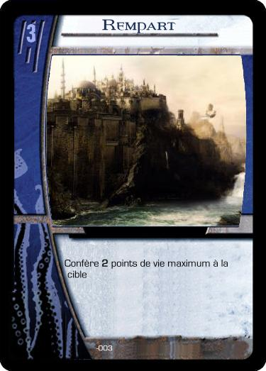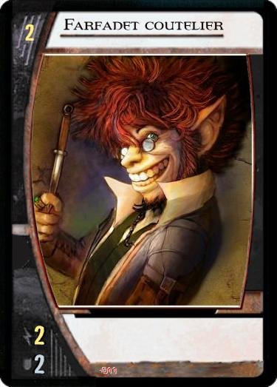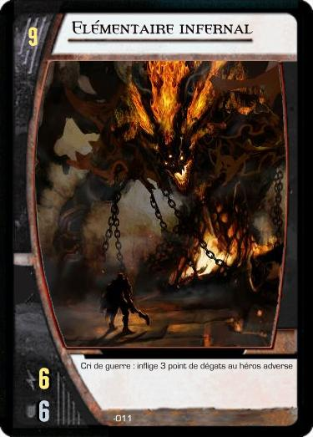

# Diagramme des use cases et documentation

## Diagramme des cas d’utilisation:

L’utilisateur de notre application débutera par la sélection d’une option parmi plusieurs proposées. En effet ce dernier pourra consulter les cartes du jeu, ou lancer un duel. Dès lors qu’il lance cette option, le système prend en charge la gestion d’un duel, le joueur joue alors une partie contre l’ordinateur.

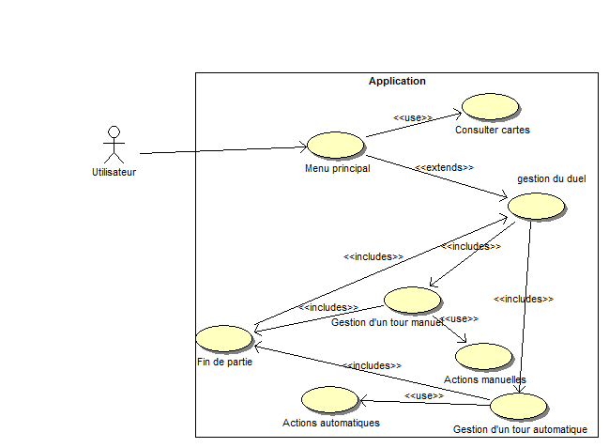

## Documentation :

Menu principal

* **Début :** l’utilisateur lance l’application.
* **Fin :** une possibilité a été sélectionnée.
* **Scénario :** l’utilisateur démarre l’application, il arrive sur la page du menu principal. L’application lui propose cinq choix qui sont : jouer partie, cartes, règles, crédits, quitter.

S’il sélectionne jouer une partie, il va rentrer dans un duel. Quitter ferme l’application. Les règles et les crédits affichent des pages textes correspondantes. « Cartes » permet de visualiser les cartes du jeu.

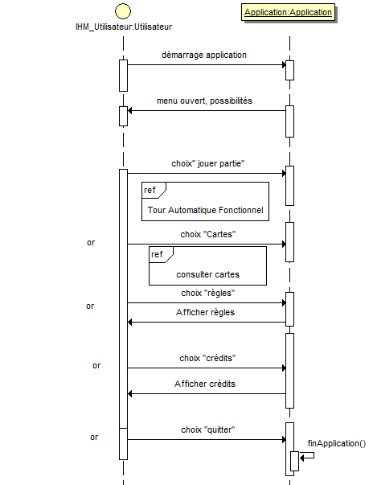

Consulter Cartes

* **Début :** Le joueur sélectionne « Cartes » dans le menu principal.
* **Fin :** Il revient au menu principal.
* **Paramètres :** Cartes, classes.
* **Scénario** : L’utilisateur veut consulter les cartes implantées dans le jeu et leur description.

Toutes les cartes sont présentes et l’utilisateur pourra les classer et les rechercher selon des catégories (classe / type de carte / ordre alphabétique). Possibilité de sélectionner une carte en particulier et la visualiser en grand. Il peut ensuite retourner dans le menu principal.

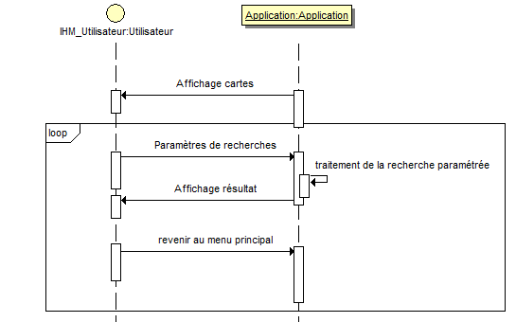

Gestion d’un duel :

* **Début** : le joueur a choisi de lancer une partie.
* **Fin** : La partie est terminée
* **Paramètre** :
* **Scénario** : le joueur a cliqué sur jouer partie. Une nouvelle partie est donc créée, l’utilisateur choisi une classe qui va déterminer les cartes qui lui seront attribuées. Ensuite a lieu l’initialisation des joueurs: créer les 2 joueurs et configurer leurs attributs de début de partie ; puis de la partie (Plateau de jeu). On affiche ensuite l’environnement du duel, le plateau avec le décor … . Les tours des différents joueurs peuvent ensuite se lancer : Tant qu’un joueur n’a pas perdu (vie > 0) il y a un enchainement : tour manuel puis tour automatique. A la fin de la partie, on récupère le vainqueur pour aller à « Fin de Partie »
* **Exception** : possibilité de revenir au menu ou de quitter l’application.

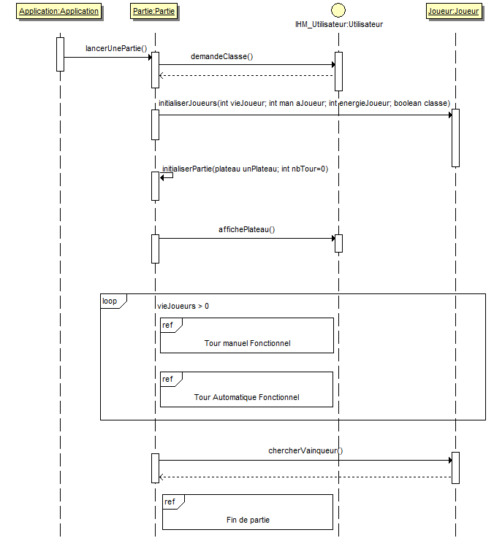

Gestion d’un tour manuel :

* **Début** : On rentre dans la boucle
* **Fin** : le joueur a cliqué sur fin du tour, ou la partie est terminée
* **Paramètres** : classe personnage, cartes, points de vie et de mana, énergie.
* **Scénario** :

Incrémentation du mana : +1/+2/+3.

Pioche une carte (va dans la main du joueur).

Invocations du tour n-1 sont maintenant opérationnelles et les invocations peuvent de nouveaux attaquer (comme leur nombre d’attaque dans un tour est limité à 1).

Tant que le tour n’est pas terminé ou la partie finie le joueur a la possibilité d’effectuer une action.

Après chaque action les points de vie de chaque joueur sont vérifiés.

Si un joueur a ses points de vie = 0, la partie est terminée 🡪 fin de partie ; sinon revenir dans la boucle de « Gestion du duel » et donc passer à «  Tour Automatique »

* **Exceptions** : possibilité d’abandonner la partie ou de quitter l’application.

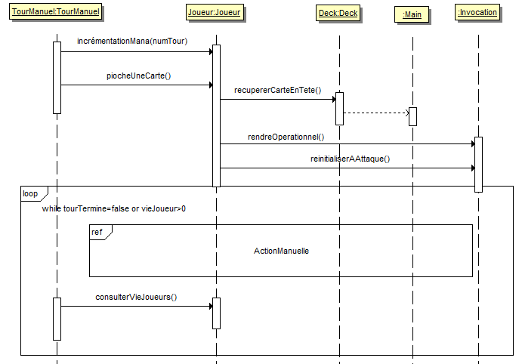

Gestion d’un tour automatique :

* **Début** : Dans la boucle, après le tour manuel
* **Fin** : Il n’y a plus d’actions à réaliser, ou la partie est terminée
* **Paramètres** : classe personnage, cartes, points de vie et de mana, énergie.
* **Scénario** :

Incrémentation du mana : +1/+2/+3.

Pioche une carte (va dans la main du joueur).

Invocations du tour n-1 sont maintenant opérationnelles et les invocations peuvent de nouveaux attaquer (comme leur nombre d’attaque dans un tour est limité à 1).

Tant que le tour n’est pas terminé ou la partie finie -> « Action Automatique »

Après chaque action les points de vie de chaque joueur sont vérifiés.

Si un joueur a ses points de vie = 0, la partie est terminée 🡪 fin de partie ; sinon revenir dans la boucle de « Gestion du duel » et donc passer à «  Tour Automatique »

* **Exceptions** : possibilité d’abandonner la partie ou de quitter l’application.

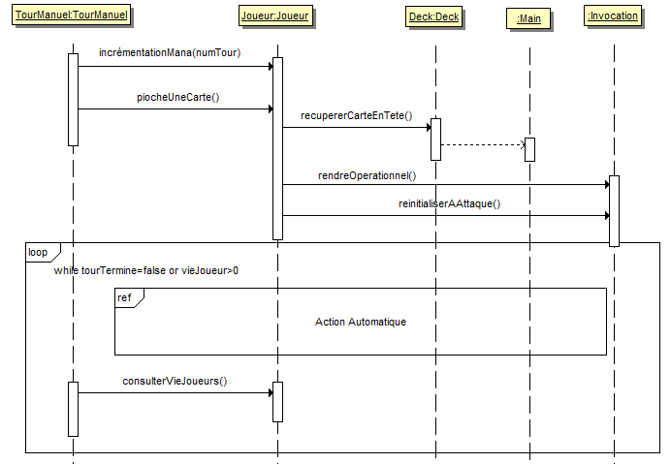

Action manuelle :

* **Début** : Le tour du joueur est préparé
* **Fin** : il n’y a plus d’action possible à effectuer ou le joueur a fait fin du tour
* **Paramètre** :
* **Scénario** :

Le joueur va sélectionner son action en fonction de son clic sur les cartes.

Il peut soit poser une créature, soit utiliser un sort, soit la capacité. Avec les invocations présentes il peut aussi attaquer.

Le bouton « fin du tour » est toujours présent et activable à tout moment.

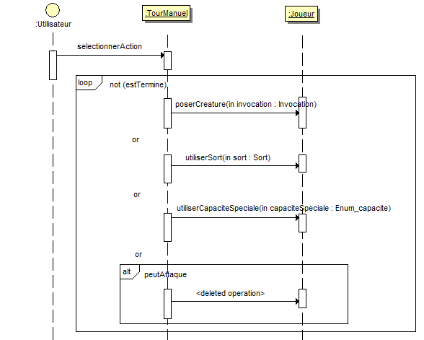

Action automatique :

* **Début** : Le tour du joueur est préparé
* **Fin** : il n’y a plus d’action possible à effectuer
* **Paramètre** :
* **Scénario** :

Ceci est les actions de l’IA. Ainsi, tant qu’il y a les ressources nécessaires (le mana ) les actions seront toutes effectuées. Les créatures sont posées, les sorts lancés et les capacités. Toutes les invocations qui le peuvent attaquent.

Quand plus aucune action n’est disponible on revient dans « Tour automatique »

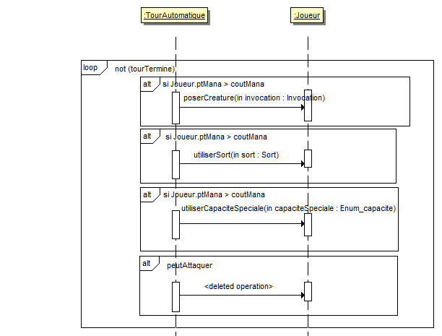

Fin d’une partie :

* **Début** : les points de vie d’un héros est passé en dessous de 0 ou le joueur a abandonné ; on sort de la boucle Gestion du jeu.
* **Fin** : Le joueur a sélectionné une possibilité.
* **Scénario** : Un joueur a gagné, a tué l’adversaire en réduisant ses points de vie à 0 ou le joueur a abandonné la partie. Il arrive sur une page de victoire / défaite et lui proposant plusieurs choix possibles : il peut rejouer une partie -> « gestion d’un duel fonctionnel » ou bien retourner au menu principal.

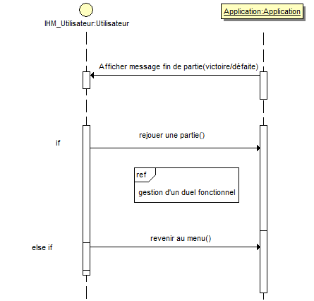

# Diagramme de classe

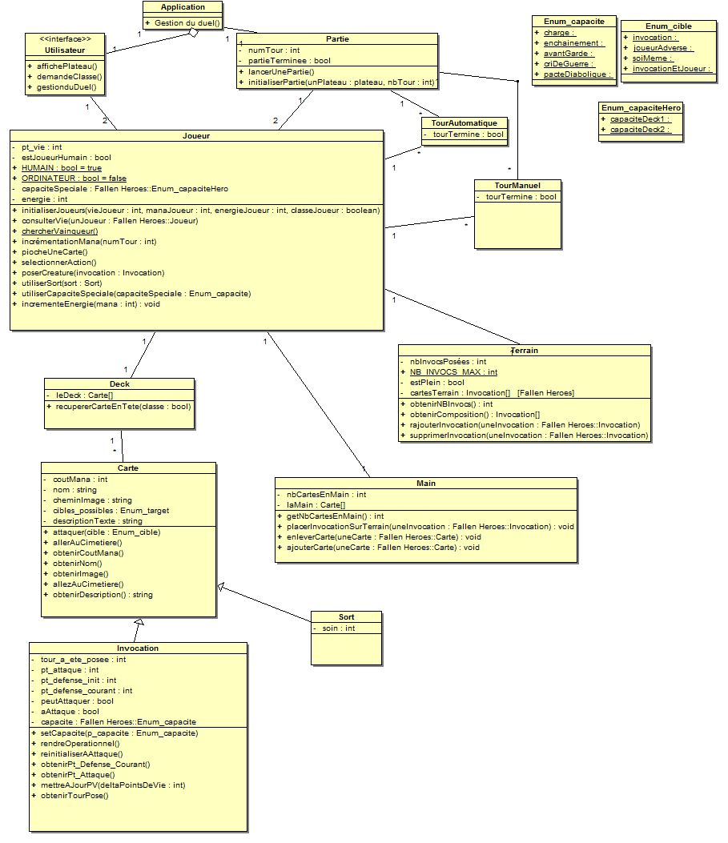

Au terme de la partie conception de notre projet, nous sommes parvenus à définir les différentes classes, ainsi que les différents cas d’utilisation de notre application. Cette étape fut bénéfique pour cadrer les limites de notre projet, qui était bien trop ambitieux au premier abord.